ỦY BAN NHÂN DÂN TỈNH THỪA THIÊN HUẾ
SỞ NÔNG NGHIỆP VÀ PHÁT TRIỂN NÔNG THÔN

DỊCH VỤ CÔNG TRỰC TUYẾN

Hướng dẫn đăng ký, đăng nhập tài khoản nộp hồ sơ thủ tục hành chính
Truy cập Trang dịch vụ công tỉnh tại địa chỉ : https://dichvucong.thuathienhue.gov.vn/
Hướng dẫn đăng nhập
Bước 1: Truy cập vào Cổng Dịch vụ công tỉnh Thừa Thiên Huế, Click vào ở (Hình 1) để truy cập chức năng đăng nhập tài khoản.
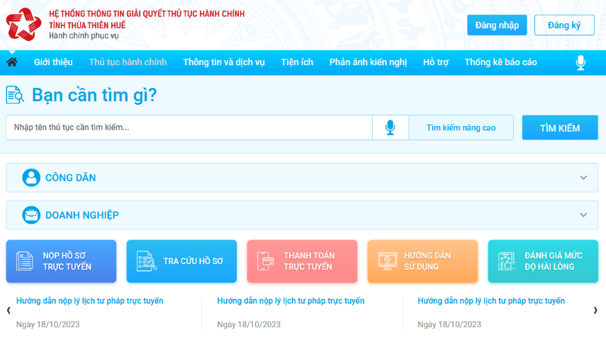
Hình 1
Bước 2: Hệ thống hỗ trợ 3 chức năng đăng nhập, người dùng chọn loại tài khoản muốn sử dụng đăng nhập Cổng dịch vụ công tỉnh Thừa Thiên Huế (Hình 2).
- Tài khoản cấp bởi Cổng dịch vụ công Quốc gia: Dùng cho cá nhân, doanh nghiệp được cấp bởi Quốc gia.
- Tài khoản tổ chức cấp bởi Dịch vụ công: Dùng cho tài khoản tổ chức (Sở ban ngành, đơn vị sự nghiệp) được hệ thống Cổng dịch vụ công tỉnh Thừa Thiên Huế cung cấp
- Tài khoản công dân cấp bởi Hue-S: Dùng cho tài khoản cá nhân đã được đăng ký và tạo bởi Hue-S
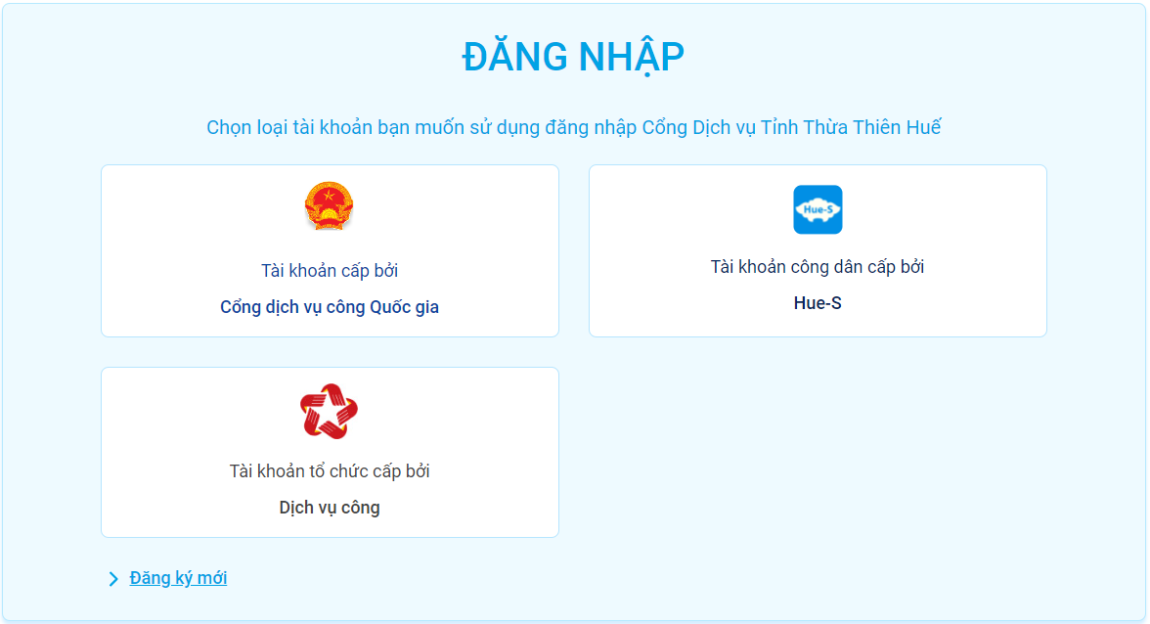
Hình 2
Bước 3: Nhập tên tài khoản và mật khẩu đã được cấp và chọn "Đăng nhập"

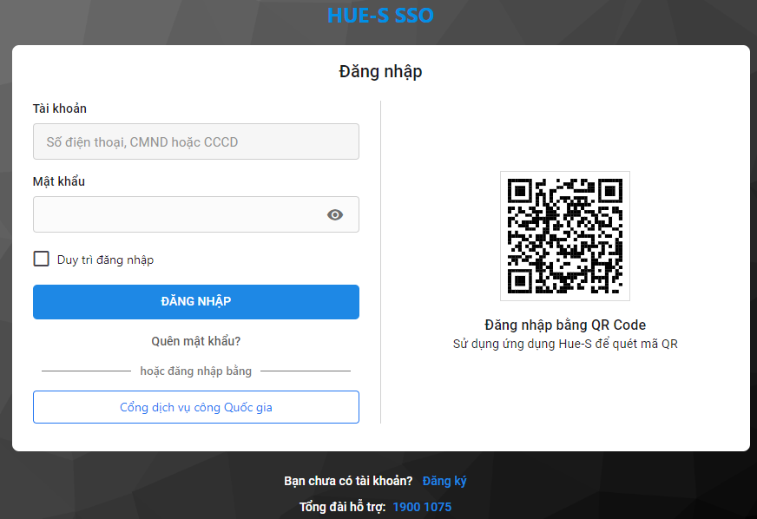  Giao diện đăng nhập tài khoản Hue-S | 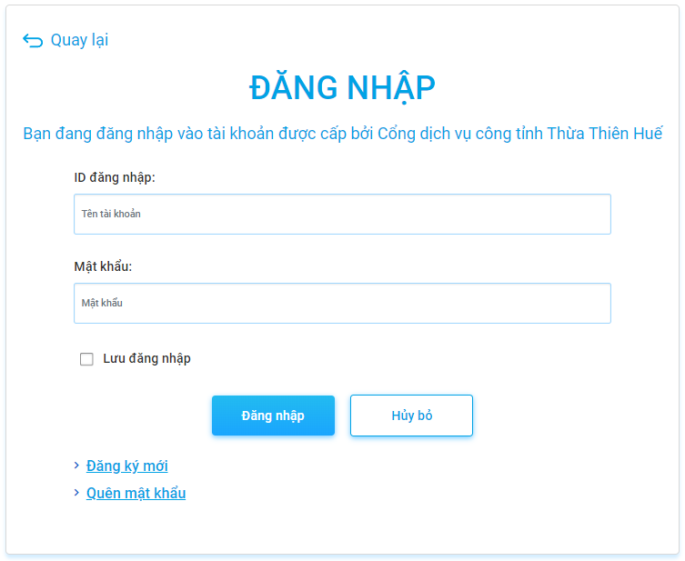  Giao diện đăng nhập tài khoản tổ chức

Hướng dẫn đăng ký
Bước 1: Truy cập vào Cổng Dịch vụ công tỉnh Thừa Thiên Huế, Click vào ở (Hình 1) để truy cập chức năng đăng ký tài khoản
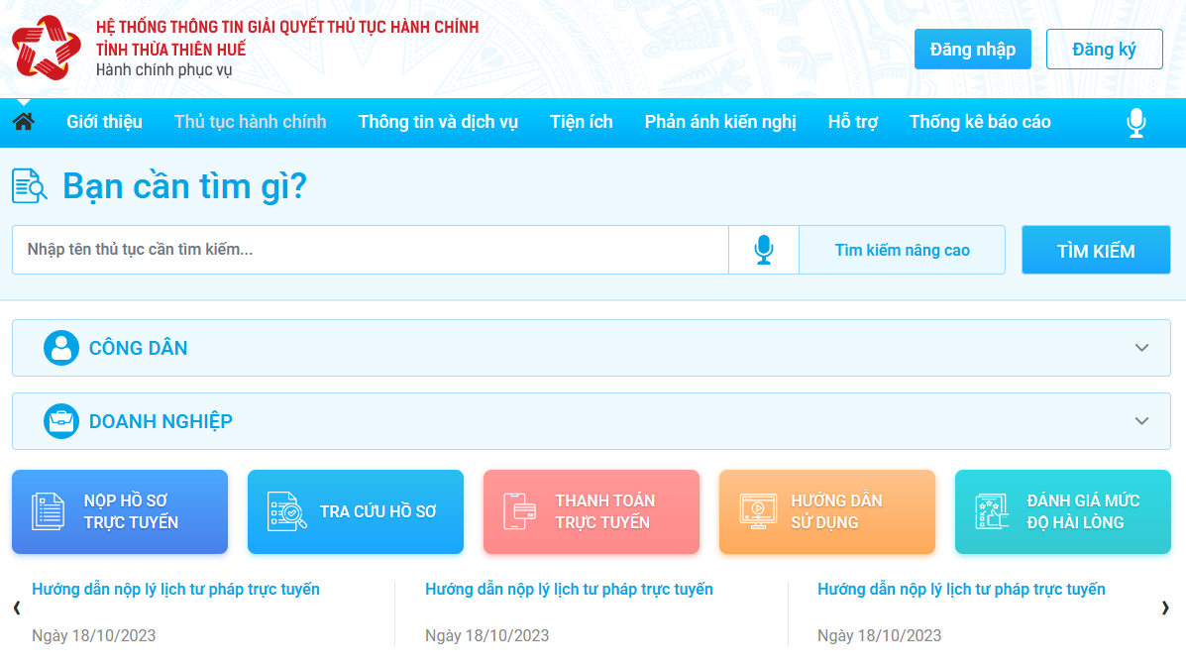
Hình 1
Bước 2: Nhập đầy đủ thông tin để đăng ký tài khoản, sau đó chọn nút “Kiểm tra Thông tin”
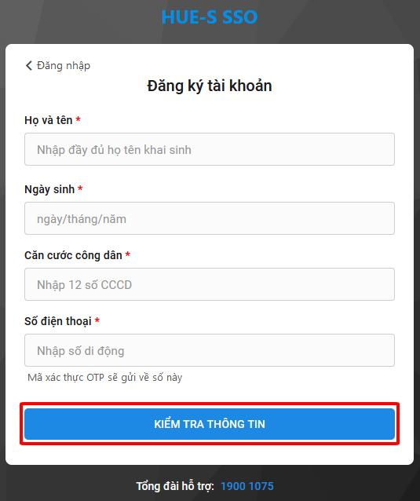
Hình 2
Bước 3: Hệ thống hiển thị 3 trường hợp:
- Trường hợp 1. Nếu tài khoản đã được đăng ký hệ thống hiển thị thông báo “Số định danh ******* đã được đăng ký” (Hình 3), người dùng chuyển qua đăng nhập hệ thống tại Bước 1
- Trường hợp 2. Nếu thông tin đăng ký không chính xác hệ thống hiển thị thông báo “Không tìm thấy dữ liệu dân cư trùng khớp…” (Hình 4) người dùng kiểm tra lại thông tin vừa đăng ký.
- Trường hợp 3. Thông tin đăng ký trùng khớp với dữ liệu dân cư và chưa đăng ký tài khoản, Hệ thống hiển thị bảng nhập mật khẩu và chọn “Đăng ký” (Hình 5)

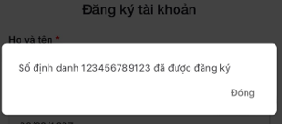  Hình 3 | 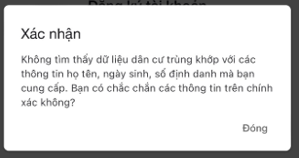  Hình 4
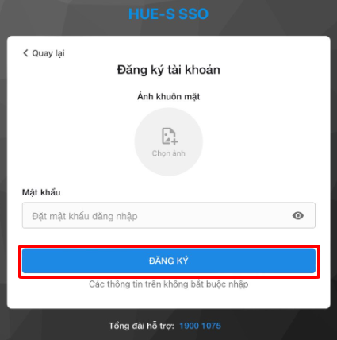
Hình 5
Bước 4: Mã OTP sẽ được Hệ thống DTTM_TTHUE gửi về tin nhắn SMS, nhập mã OTP và chọn “Đăng ký” (Hình 6). Hệ thống thông báo đăng ký thành công (Hình 7).
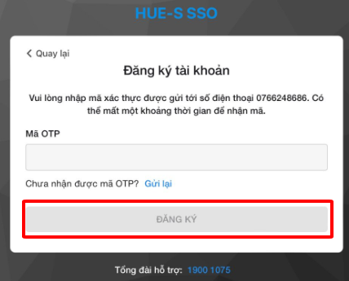  Hình 6 | 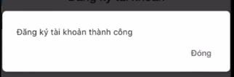  Hình 7
Lưu ý: Trong quá trình Đăng ký mới nếu có báo các lỗi tài khoản đã tồn tại hoặc không nhớ tài khoản/mật khẩu đề nghị liên hệ Tổng đài HueS - 19001075 để được hỗ trợ.

